
COMUNICADO N°

162 / 2016
29/09/2016
Todos los Niveles y Modalidades Oficiales y DIPREGEP
SECRETARÍA DE ASUNTOS DOCENTES DE AVELLANEDA
DIRECTIVOS / SECRETARIOS / DOCENTES

Resolución 77/16 (Justificación de Inasistencias XXVI Congreso Internacional y Encuentro Nacional de Supervisores Docentes - C.I.E.Na.Su.D.-)
Área Comunicados
FECHA:
NIVEL:
EMITE:
DESTINO:
OBJETO:
TRANSCRIBE:

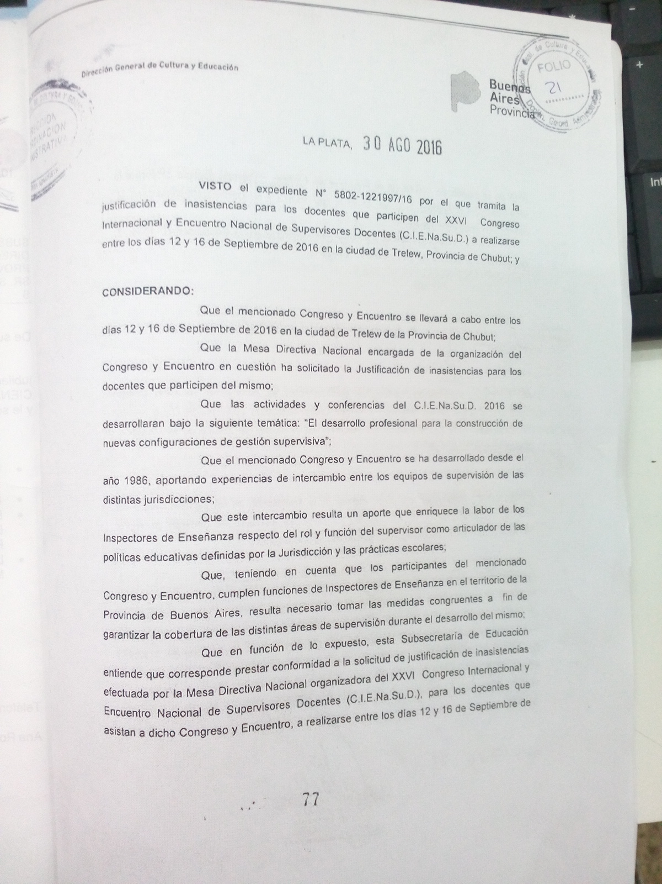
Secretaría de Asuntos Docentes de Avellaneda difunde el contenido de la Resolución 77/2016 en referencia a la justificación de inasistencias a los docentes participantes XXVI del Congreso Internacional y Encuentro Nacional de Supervisores Docentes C.I.E.Na.Su.D.).

